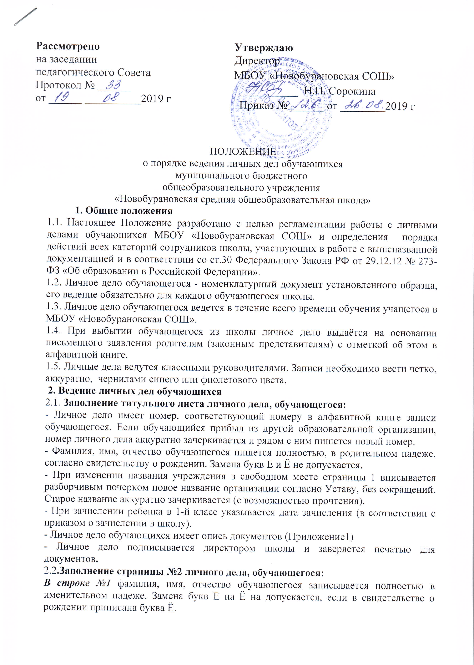  Рассмотрено  на заседании  педагогического Совета  Протокол № ______  от ______ __________2019 г | Утверждаю  Директор  МБОУ «Новобурановская СОШ»  ___________ Н.П. Сорокина  Приказ № ______ от ________2019 г

ПОЛОЖЕНИЕ
о порядке ведения личных дел обучающихся
муниципального бюджетного
общеобразовательного учреждения
«Новобурановская средняя общеобразовательная школа»

1. Общие положения
1.1. Настоящее Положение разработано с целью регламентации работы с личными делами обучающихся МБОУ «Новобурановская СОШ» и определения порядка действий всех категорий сотрудников школы, участвующих в работе с вышеназванной документацией и в соответствии со ст.30 Федерального Закона РФ от 29.12.12 № 273-ФЗ «Об образовании в Российской Федерации».
1.2. Личное дело обучающегося - номенклатурный документ установленного образца, его ведение обязательно для каждого обучающегося школы.
1.3. Личное дело обучающегося ведется в течение всего времени обучения учащегося в МБОУ «Новобурановская СОШ».
1.4. При выбытии обучающегося из школы личное дело выдаётся на основании письменного заявления родителям (законным представителям) с отметкой об этом в алфавитной книге.
1.5. Личные дела ведутся классными руководителями. Записи необходимо вести четко, аккуратно, чернилами синего или фиолетового цвета.
2. Ведение личных дел обучающихся
2.1. Заполнение титульного листа личного дела, обучающегося:
- Личное дело имеет номер, соответствующий номеру в алфавитной книге записи обучающегося. Если обучающийся прибыл из другой образовательной организации, номер личного дела аккуратно зачеркивается и рядом с ним пишется новый номер.
- Фамилия, имя, отчество обучающегося пишется полностью, в родительном падеже, согласно свидетельству о рождении. Замена букв Е и Ё не допускается.
- При изменении названия учреждения в свободном месте страницы 1 вписывается разборчивым почерком новое название организации согласно
Уставу, без сокращений. Старое название аккуратно зачеркивается (с возможностью прочтения).
- При зачислении ребенка в 1-й класс указывается дата зачисления (в соответствии с приказом о зачислении в школу).
- Личное дело обучающихся имеет опись документов (Приложение1)
- Личное дело подписывается директором школы и заверяется печатью для документов.
2.2.Заполнение страницы №2 личного дела, обучающегося:
В строке №1 фамилия, имя, отчество обучающегося записывается полностью в именительном падеже. Замена букв Е на Ё на допускается, если в свидетельстве о рождении приписана буква Ё.
В строках 2-4 все данные о рождении ребенка заносятся на основании свидетельства о рождении ребенка.
В строке 5 фамилия, имя, отчество родителей записывается полностью на основании записи в свидетельстве о рождении ребенка или документов об усыновлении.
В строке 6 делается запись о воспитании ребенка до поступления в 1-й класс. Запись должна содержать сведения, обозначающие место получения дошкольного образования: дошкольная образовательная организация, домашнее воспитание, группа кратковременного пребывания, группа семейного воспитания.
Строка 7 заполняется руководителем образовательной организации в случае выбытия ребенка в другую образовательную организацию. Запись делается на основании приказа по ОО, справки-подтверждения с места будущего обучения и заверяется печатью организации.
Строка 8 заполняется руководителем на основании приказа по организации в случае перехода обучающегося на другую форму обучения. Указывается дата перехода, форма обучения, номер, дата приказа.
В строке 9 указывается домашний адрес обучающегося на момент его поступления в школу. Если произошла смена места жительства, то в строку вносятся изменения с новым адресом проживания и датой изменения.
2.3. Заполнение страницы №3 личного дела обучающегося:
- В таблице «Сведения об успеваемости» указывается класс и год полностью.
- Годовые оценки выставляются за те предметы, названия которых соответствуют учебному плану школы. Если таких нет в печатном наименовании предметов, необходимо внести наименование предмета в пустые строки в соответствии с названием предмета в учебном плане. Не допускается пропуск слов или изменение называния предметов. Допускается сокращение названия предмета в соответствии с нормами сокращений, принятыми для печати аттестатов выпускников.
- Предметы, которые не изучались обучающимся, в личное дело не записываются.
2.4. Заполнение страницы №4 личного дела обучающегося:
- В заголовке таблицы пишется класс и год его окончания полностью.
- Записывается количество пропущенных уроков, в том числе по болезни.
- Делается запись об итогах года:
• в 1-8-х, 10-х классах: «Переведен(а) в __ класс» или «Переведён(а) в ____ класс условно» (при наличии академической задолженности по предметам учебного плана) или «Оставлен(а) на повторное обучение в ___ классе»;
• в 9 и 11 классе – окончил(а) 9 или 11 классов .
- Все записи ежегодно подписываются классным руководителем и заверяются печатью для документов.
2.5. Личное дело обучающегося должно содержать следующий пакет документов:
- заявление родителей (законных представителей) обучающегося о приеме в 1-9 класс или в 10-11 классы с визой директора;
- согласие родителей на обработку персональных данных;
-копии свидетельства о рождении ребенка/паспорта;
-копии паспорта родителя и/или родителей (законных представителей) обучающегося;
-копии СНИЛС обучающегося
- копии СНИЛС родителя и/или родителей (законных представителей);
- договор с ОУ об обучении;
- протокол заседания ПМПК об обучении по адаптированной программе (по усмотрению родителей (законных представителей));
- характеристика на обучающегося (при необходимости);
- ведомость успеваемости обучающегося, прибывшего в течение учебного года;
- другие документы (справка о состоянии здоровья обучающегося (по усмотрению родителей); документы на установление опеки над несовершеннолетним; документы о смене фамилии, имени или отчества ребёнка и др.).
2.6. При смене фамилии, имени, отчества обучающегося родителями (законными представителями) подается заявление с приложением копий соответствующих документов (свидетельства о рождении, свидетельства об установлении отцовства, паспорта обучающегося), на основании которых на обучающегося заполняется новое личное дело с новыми данными. Старое личное дело вкладывается в новое. В алфавитной книге делается новая запись, а напротив старой записи делается отметка об изменении фамилии.
3. Контроль за состоянием и ведением личных дел обучающихся
3.1. Контроль за состоянием личных дел обучающихся осуществляется заместителем директора по учебно-воспитательной работе и непосредственно директором школы.
3.2. Проверка личных дел обучающихся осуществляется по плану внутришкольного контроля не менее 2 раз в год. Проверка также может осуществляться внепланово.
3.2. По итогам проверки проверяющий готовит справку. При наличии незначительных замечаний назначается повторная проверка. При грубых ошибках работа классного руководителя ставится на индивидуальный контроль заместителем директора по УВР, классный руководитель обязан предоставить объяснительные о причинах невыполнения обязанностей по ведению личных дел обучающихся. За систематические грубые нарушения правил ведения личных дел обучающихся директор вправе объявить замечание или выговор.
4. Хранение личного дела обучающегося
4.1. По окончании школы личное дело обучающегося хранится в архиве образовательной организации 3 года. При переходе обучающегося в другую образовательную организацию, личное дело выдается на руки родителям (законным представителям).
4.2. Личные дела обучающихся хранятся в архиве школы в строго отведённом месте. Личные дела одного класса хранятся в одной папке.
4.3. В папке с личными делами класса находится список обучающихся установленного образца (Приложение 2). Список обновляется ежегодно. Если обучающийся выбыл или прибыл в течение учебного года, то делается отметка о движении, указывается номер приказа.

Приложение №1

Опись документов личного дела
№  п/п | Название документа | Примечание

Приложение №2
Список учащихся ___ класса на ______ учебный год
№ п/п | ФИО обучающихся (полностью) | Дата рождения

Классный руководитель: /ФИО/

